本题分数 | 20
得 分

一、填空题（每题4分，共20分）

1. 设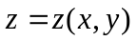由方程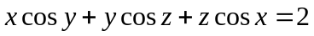所确定，则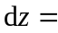 .

2. 曲面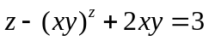在点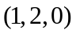处的切平面方程为 .

3. 以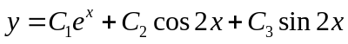为通解的常系数线性微分方程是
.

4. 设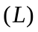是以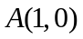，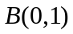，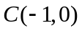，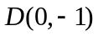为顶点的正方形边界，则
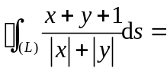 .

5. 设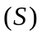为平面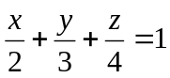在第一卦限部分的下侧，则
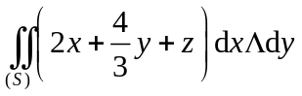 .

本题分数 | 12
得 分

二、选择题（每题4分，共12分）

6．设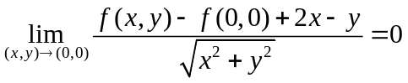，则在点处（ ）
(A) 不连续； (B)连续但两个偏导数不存在；
(C) 连续且两个偏导数存在但不可微； (D)可微．

7. 设平面区域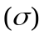由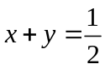，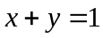及两条坐标轴围成，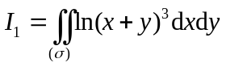，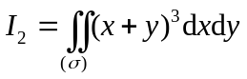，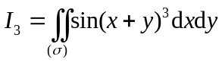，则（ ）
(A) 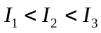； (B) 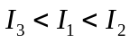； (C) 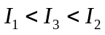； (D) 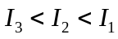．

8．下列结论不正确的是 ( )
(A) 已知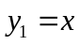，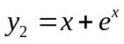，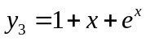是微分方程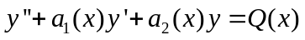的解，则此方程的通解为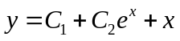，其中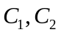为任意常数．
(B)已知与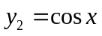是微分方程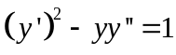的两个线性无关的解，则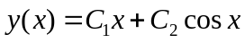一定是该方程的通解，其中为任意常数．
(C)设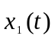，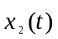，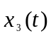都是非齐次线性微分方程组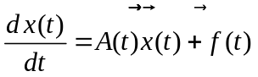的解，则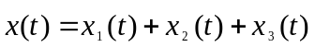一定为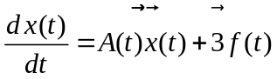解，其中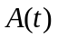是 阶连续的函数矩阵，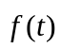是连续的向量值函数．
(D) 维向量值函数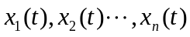在区间上线性相关的必要条件是它们的Wonky行列式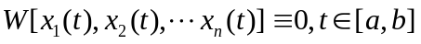.

本题分数 | 68
得 分

三、解答题（第15题8分，其余每题10分，共68分）

9. 求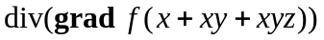，其中具有连续的二阶导数.

10. 计算三重积分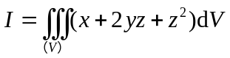，其中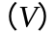是由曲线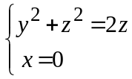绕z轴旋转一周所生成的曲面所围成的区域.

11. 计算曲线积分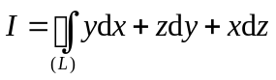，其中为圆周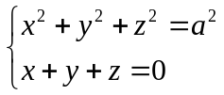，其方向与平面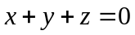的上侧符合右手螺旋法则.

12．求由曲面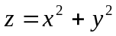与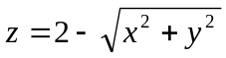所围成的立体的表面积．

13.求线性微分方程组
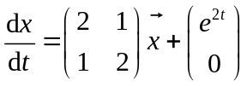的通解，其中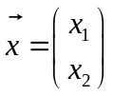.

14. 设函数在内具有一阶连续导数，是上半平面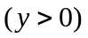内的有向分段光滑曲线，其起点为，终点为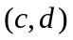.
记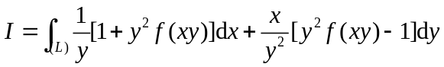，
（1）证明曲线积分的值与路径无关；
(2) 当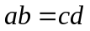时，求的值.

15. 设（G）是空间二维单连通域, 向量函数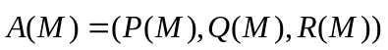
在（G）内具有连续一阶偏导数, 则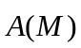在（G）内是无源场的充分必要条件是

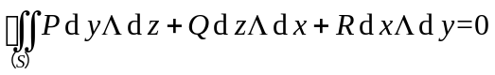

其中（S）为（G）内任一不自交闭曲面.

